**Програмування веб-застосувань**

Міністерство освіти і науки України

Національний технічний університет України «Київський політехнічний

інститут імені Ігоря Сікорського"

Факультет інформатики та обчислювальної техніки

Кафедра інформатики та програмної інженерії

Звіт

з лабораторної роботи №4 з дисципліни

«Програмування веб-застосувань»

«Верстка веб-сторінки на основі графічного дизайну»

Варіант 11

Виконав студент: ІП-15 Кондрацька Соня Леонідівна

Перевірив: Ковтунець Олесь Володимирович

Київ-2022

Лабораторна робота No4

«Верстка веб-сторінки на основі графічного дизайну»

**Мета** Набуття навичок верстки веб-сторінок із підготовлених графічних макетів дизайну веб-сторінки.

**Завдання**

1. Оберіть із 16 варіантів власний варіант виконання роботи відповідно до вашого порядкового номера у списку групи.

Кожному номеру варіанта відповідають два графічних файли з іменами

виду «templateXdesktop.png» та «templateXmobile.png», де Х – номер

обраного варіанта. Продумайте структуру HTML-документа, що стане

основою веб-сторінки.

2. Визначтеся із графічними елементами, які будуть присутні на веб-

сторінці у вигляді окремих графічних файлів, підготуйте їх за допомогою графічного редактора (окремі зображення можуть перекриватись іншими елементами, вирізайте такі зображення в повний розмір незважаючи на заважаючі перекриття). Аргументуйте вибір формату для кожного графічного файла.

3. Визначтеся із рештою елементів графічних макетів, які будуть

присутні на веб-сторінці у вигляді тексту, візуалізованого засобами CSS.

4. Визначтеся із активними елементами (кнопки, посилання тощо), які

будуть присутні на веб-сторінці, продумайте візуалізацію станів засобами CSS.

5. Зверстайте веб-сторінку, опублікуйте результат на GitHub Pages

(або обраному вами хостінгу), продемонструйте коректне функціонування зверстаної веб-сторінки в інтернеті на двох типах екранів (напр. Ноутбук та смартфон).

Варіант 11

template11desktop.png

template11mobile.png

**Результат рoботи:**

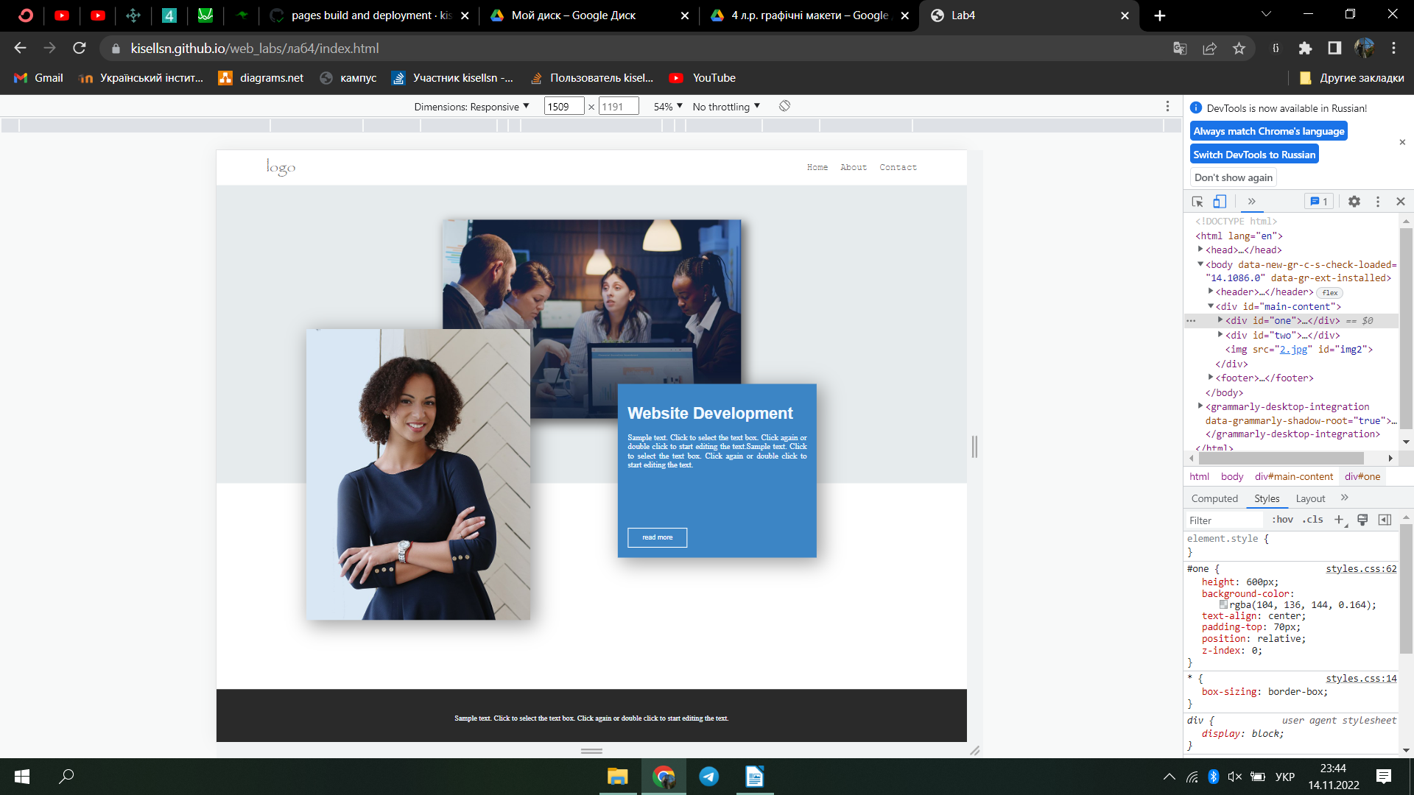

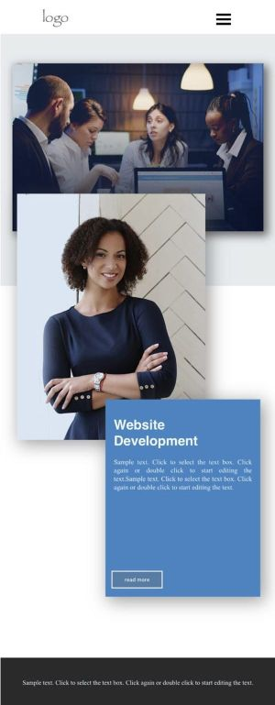

**Висновок**

В ході виконання лаюараторної роботи я ознайомилась з мовою візуального оформлення CSS та освоєння сучасних способів верстки веб-сторінок. А за допомогою медіа запитів навчилася змінювати вигляд сторінки в залежності від розміру пристрою на якому її відкрили.